Сценарий музыкально-спортивного праздника, посвященного Дню защитника Отечества
«Мой папа и я».
Цель: создание условий для поддержки инициативы детей и родителей в совместной деятельности, возрождение традиций патриотического воспитания дошкольников в семье.
Задачи:
1. Формировать представления детей о значимости армии в жизни общества: о государственных праздниках, традициях.
2. Воспитывать любовь к Родине, уважительное отношение к своей семье, родителям.
3. Способствовать обогащению опыта родителей в организации совместной деятельности с детьми.
Форма проведения мероприятия: музыкально-спортивный праздник.
Место проведения: музыкально-спортивный зал.
Виды деятельности:
1. Игровая: подвижные игры с правилами.
2. Коммуникативная: общение со сверстниками и взрослыми.
3. Познавательная: закрепление знаний о государственном празднике, о Российской армии.
4. Музыкальная: музыкально-ритмические движения, навыки пения.
Форма организации: семейная.
Возрастная группа: старший дошкольный возраст.
Предварительная работа: беседа «Наша Армия – самая сильная», «Мой папа – мой защитник»; рассматривание иллюстраций о военных профессиях, военной технике; знакомство с песнями и стихами об армии; разучивание танцев, стихотворений, песен по теме.
Ход праздника.
Ведущий: Здравствуйте, уважаемые гости! Сегодня мы отмечаем праздник – День защитник Отечества. Этот праздник всех военных – от рядового до маршала. Они защищают нашу Родину, несут службу днем и ночью. Защитники есть в каждой семье – это дедушки, старшие братья и, конечно, наши папы. Мы желаем всем им здоровья и успехов!
Дети входят в зал под музыку о встают полукругом.
Ведущий: Февраль почти уже закончен.
Все чаще слышим мы веселую капель.
И лед речной теперь не так уж прочен,
И не страшна нам снежная метель.
Нас солнца луч смешит и дразнит,
Нам нынче весело с утра.
Зима нам дарит звонкий праздник,
Какой же праздник, детвора?
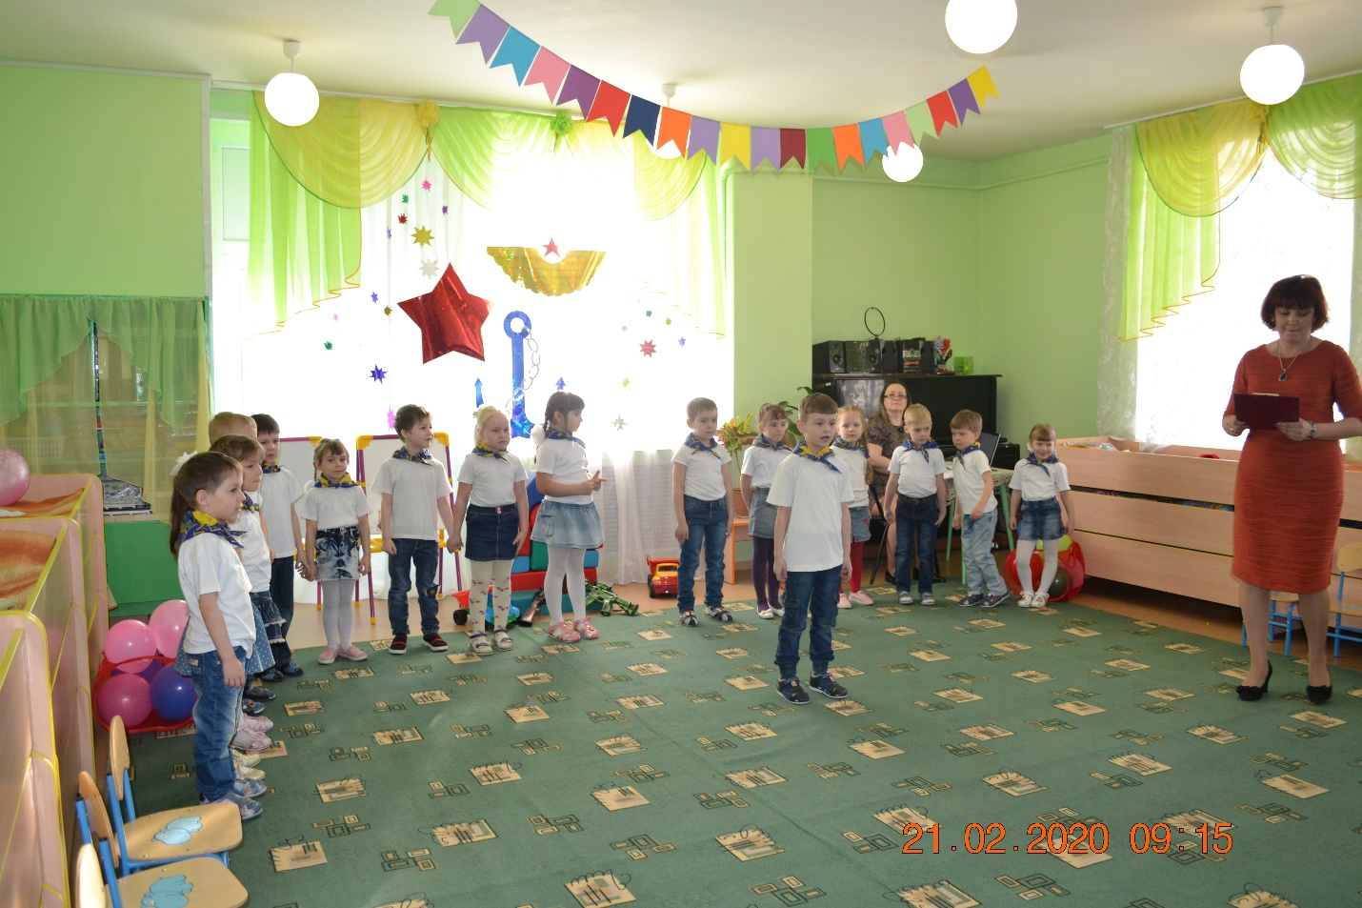
Ребенок 1: Нашей армии любимой
День рожденья в феврале.
Слава ей непобедимой,
Слава миру на земле!
Ребенок 2: 23 февраля – красный день календаря.
Это праздник всех солдат,
Их поздравить каждый рад!
Ребенок 3: Чтоб под солнцем мирным
Жили мы с тобой,
Армия родная бережет покой.
Самолеты – в небе, в море корабли
Стерегут границы нашей всей земли.
Ребенок 4: Мы любим армию свою,
Она – большая сила!
Она, бесстрашная в бою,
Всех недругов разбила.
Ребенок 5: И песни мы о ней поем,
О доблестных походах.
Она хранит наш мирный дом,
Покой и труд народов.
Ребенок 6: Родная армия сильна,
В боях непобедима.
На страже Родины она
Стоит несокрушимо.
ПЕСНЯ «Наша Армия родная».
В ЗАЛ ВБЕГАЮТ ДВА ПИРАТА С КРИКАМИ.
Пират 1: Караул! Полундра! Каррамба! Это кто здесь собрался на нашей территории? Сейчас мы всех свяжем и отправим в темницу.
Ведущий: Пираты, мы не на вашей территории, а в праздничном зале.
Пират 2: Как же, вы что не видите: вот наш флаг. Мы захватили ваш зал и теперь будем тут хозяйничать. А вы теперь у нас в плену.
Ведущий: Как же вы захватили наш праздничный зал, сегодня ведь великий праздник – День защитников Отечества! Посмотрите, сколько у нас здесь защитников собралось. Наши отважные мальчики, тоже будущие защитники. Разве вы их не боитесь?
Пират 1: Какие же это защитники? Это же так, ничего особенного. Мы – пираты, самые ловкие!
Ведущий: А вот мы сейчас вам покажем, что они настоящие защитники. Но прежде чем начать соревнования, нужно немного разогреться, сделать разминку. На счет три все 10 раз присели, затем 5 раз наклонились.
Итак, можно начинать.
1 Задание: «ДОНЕСЕНИЕ» (двое пап + две команды детей по 6 человек в каждой)
Участвуют по 7 человек в команде (по одному солдату – отцу в каждой команде, который стоит возле ориентира). Перед командами лежат обручи, к которым привязаны по 6 воздушных шариков, в каждом из которых, вложены буквы. Игроки каждой команды по очереди выполняют следующее задание: прыжки из обруча в обруч, хлопают шар, достают от туда букву, отдают солдату, который выкладывает слова «Родина» и «Россия», а сами возвращаются назад и передают эстафету другому участнику.
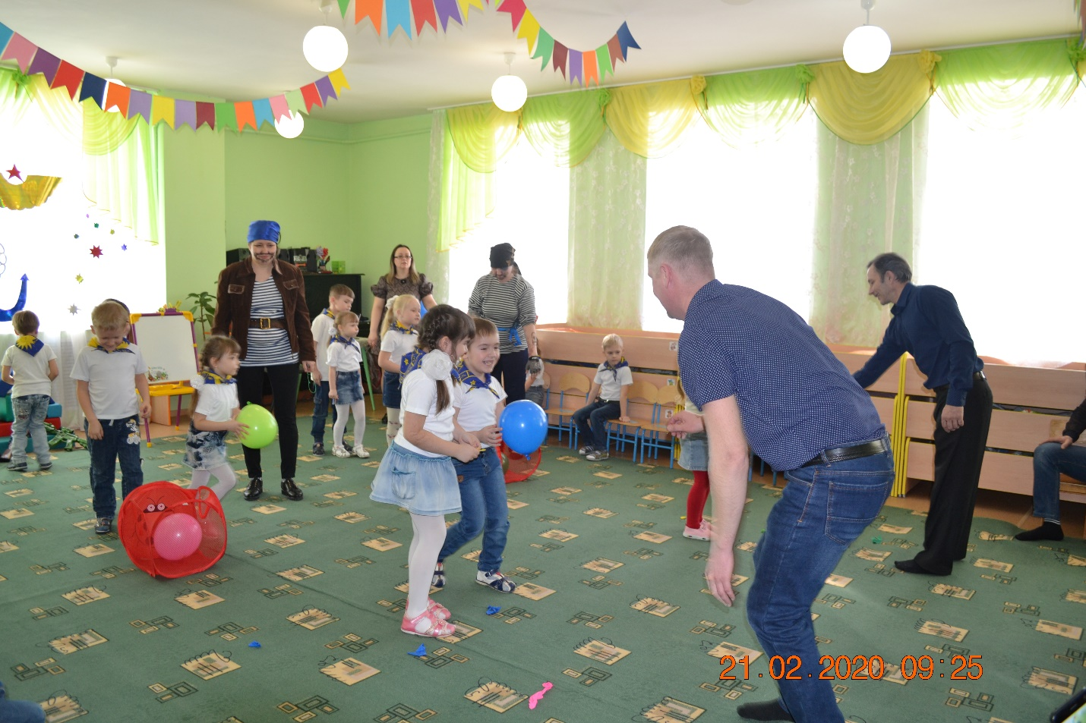

2 задание: «ПИНГВИН С СЕМЬЕЙ» (команда пап, команда детей).
Первые игроки получают мячи, зажав его между коленями, прыжками устремляются к ориентиру, огибают его справа и возвращаются к команде, передают мяч следующему игроку. Кто быстрее папы или дети.
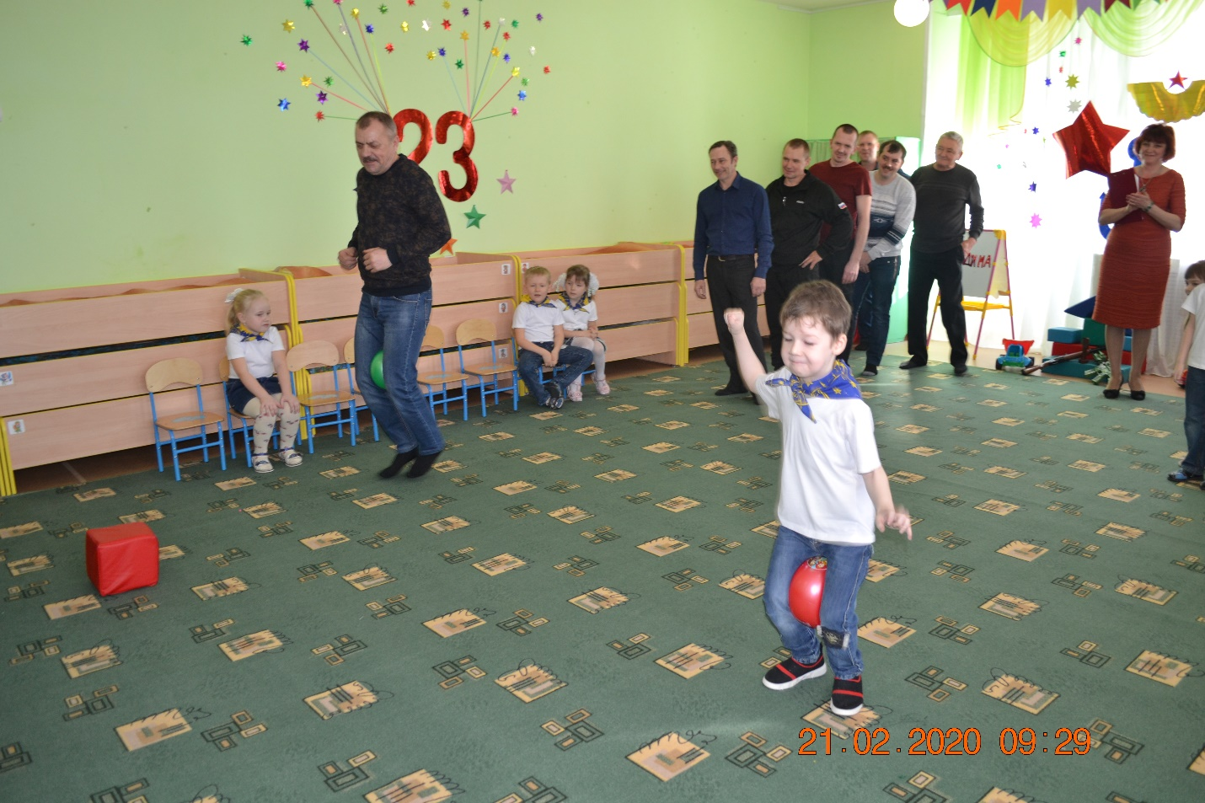
ТАНЕЦ «Ты морячка, я моряк».
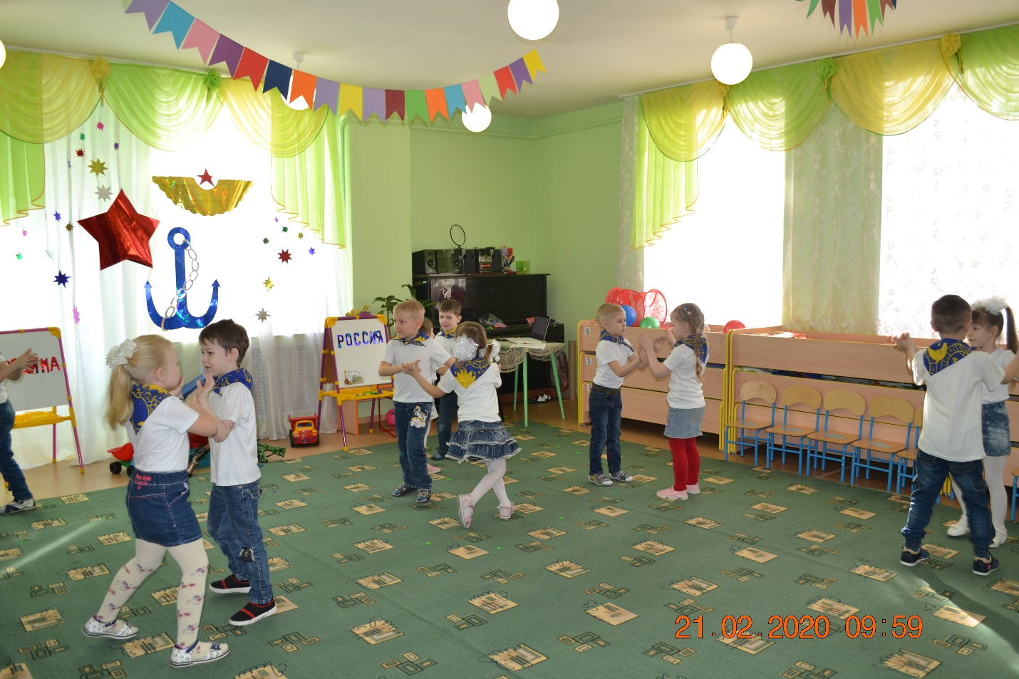
Пират 1: Ах, вы так можете! Ну, мы сейчас вам покажем.
ПИРАТЫ НАЧИНАЮТ ОТБИРАТЬ МЯЧ ДРУГ У ДРУГА, ССОРЯТСЯ, ТЕРЯЮТ МЯЧ И ПРИГРЫВАЮТ.
Ведущий: Ай, ай, ай! Что же это вы, так ни одно дело не получится у вас! Видели, как наши ребята лихо справились? Это потому что они дружны и сплочены. Они умеют любую задачу выполнять вместе, как настоящие солдаты. А один в поле – не воин. Наши ребята могут не только лихо справляться с заданиями, но и читать стихи.
Ребенок 7: Наша Армия родная
И отважна, и сильна.
Никому, не угрожая,
Охраняет нас она.
Ребенок 8: Очень любим все мы с детства
Этот праздник в феврале.
Слава Армии Российской!
Самой мирной на земле!
Ребенок 9: В нашей армии страну
Папа защищает -
На границе он войну
В дом наш не пускает!
Ребенок 10: Поздравляет братьев, пап
Наш любимый детский сад
С двадцать третьим февраля
Очень дружно и любя.
Ребенок 11: Наш любимый детский сад
Стал похожим на отряд.
Много будущих военных
Выстроились дружно в ряд.
Будьте смелыми, мальчишки!
Не ленитесь читать книжки!
Вы отважными растите,
Свою Родину любите!
Ребенок 12: Поздравляю вас, мальчишки,
С Днем защитника страны.
И желаю, чтобы сменой
Вы достойной подросли.
Будьте сильными, ребята,
Никогда не унывайте,
Кушайте лапшу и кашу,
Маме дома помогайте!
Ведущий: А теперь дружно запевай!
ПЕСНЯ «Солдат молоденький».
Пират 1: Да посмотри какие они у них веселые и ловкие. Все то они умеют, и песни петь, и танцевать, и стихи читать, и в соревнованиях не уступают.
Ведущий: Да, а вы еще не видели, какие у нас папы сильные и ловкие.
3 Задание: «САМЫЙ БЫСТРЫЙ» (участвуют папы).
Участвуют 5-6 пап. Кто быстрее и больше надует шариков за определенное количество времени.
4 Задание: «ПИНГВИН». (папа + ребенок)
Папы ставят нам свои ноги ребенка и таким образом идут до конуса, обходят его и возвращаются назад. Кто быстрее.

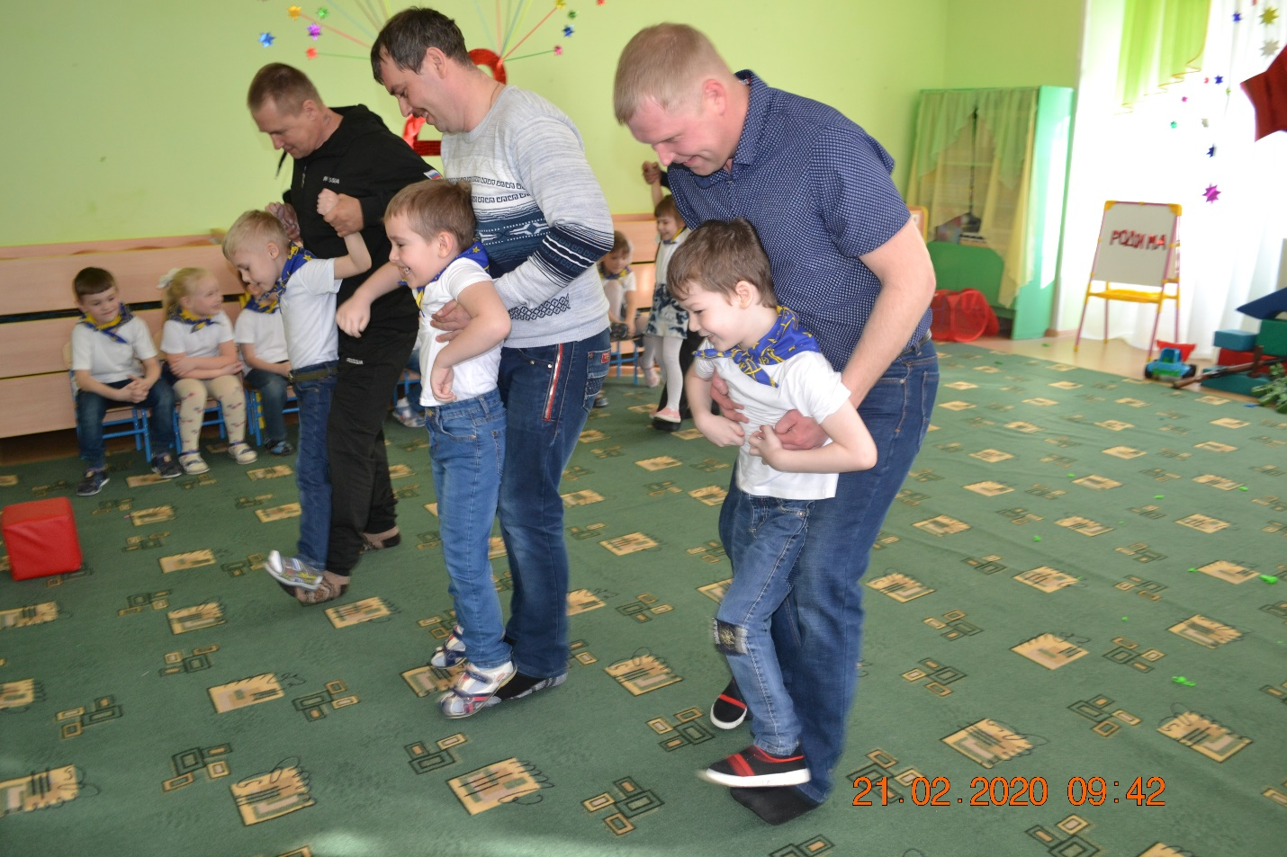
Ведущий: Пираты, наши защитники не только сильные, но еще и умные.
«ПРОДОЛЖИ ПРЕДЛОЖЕНИЕ».
«Танком управляет.....» (танкист)
«Из пушки стреляет…..» (пулеметчик)
«За штурвалом самолета сидит…..» (летчик)
«В разведку ходит…..» (разведчик)
«Границу охраняет…..» (пограничник)
«С парашютом прыгает…..» (парашютист)
«На кораблях служат…..» (моряки)
ТАНЕЦ «Катюша».
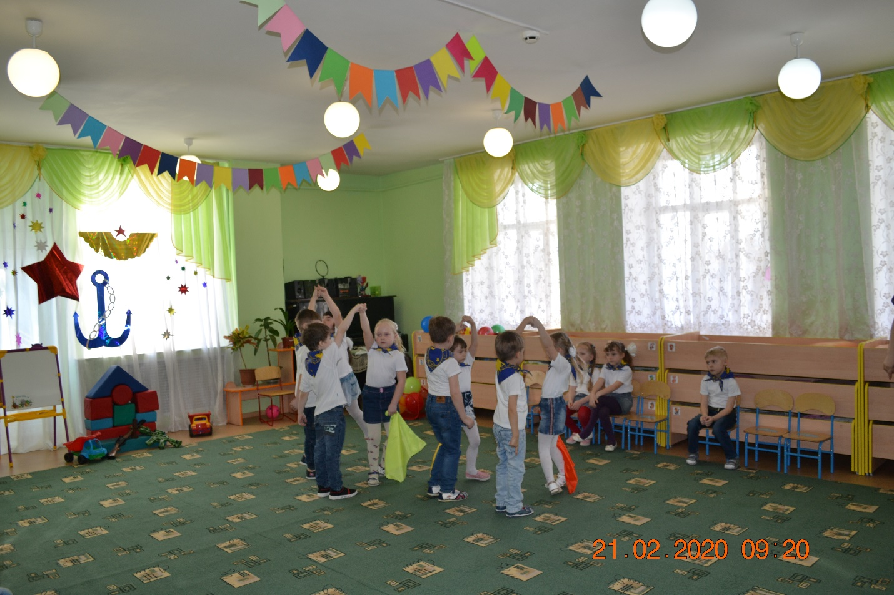
Ведущий: А теперь, у нас следующее соревнование, проверим, у кого из наших ребят, самые сильные руки.
5 Задание: «СИЛЬНЫЕ РУКИ» (папы + дети).
Папы держат детей за ноги, а дети идут на руках до ориентира и обратно. Соревнуются 5-6 пар.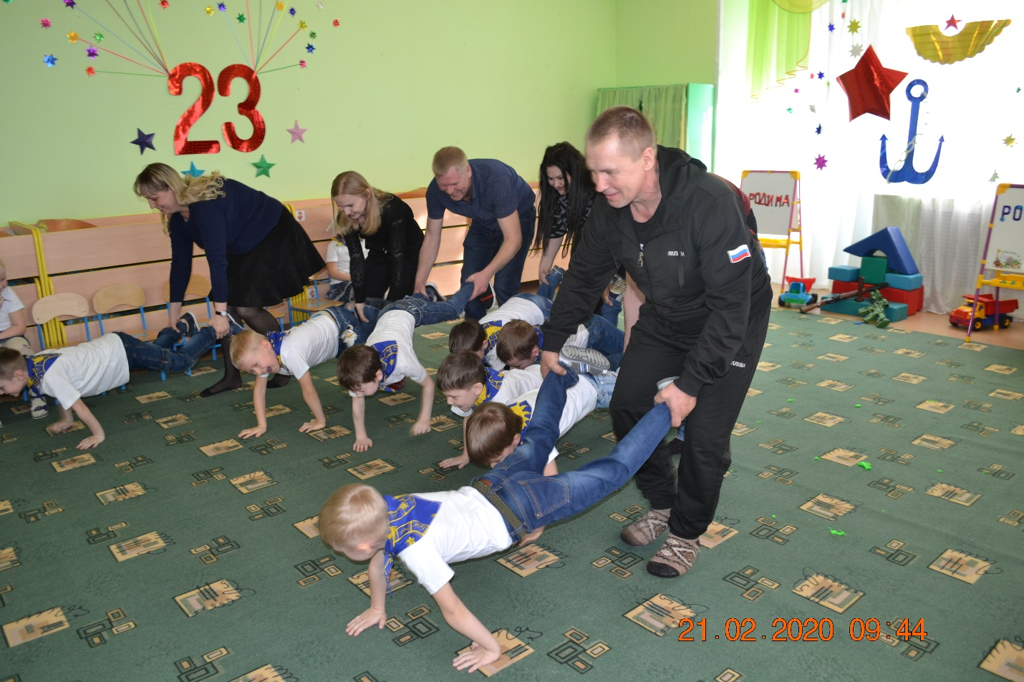
ПОКА ДЕТИ СОРЕВНУЮТСЯ, ПИРАТЫ ОТОШЛИ ЗА ШИРМУ И ОДЕЛИ МАТРОССКИЕ ШАПКИ.
Ведущий: Ребята, посмотрите, кто же это? Неужели это наши пираты?
Пират 2: Нет, мы больше не злые пираты. Мы теперь отважные матросы.
Ведущий: Это замечательно. Давайте присоединяйтесь к нам, наши ребята очень дружные.
6 Задание: «ПЕРЕТЯНИ КАНАТ».
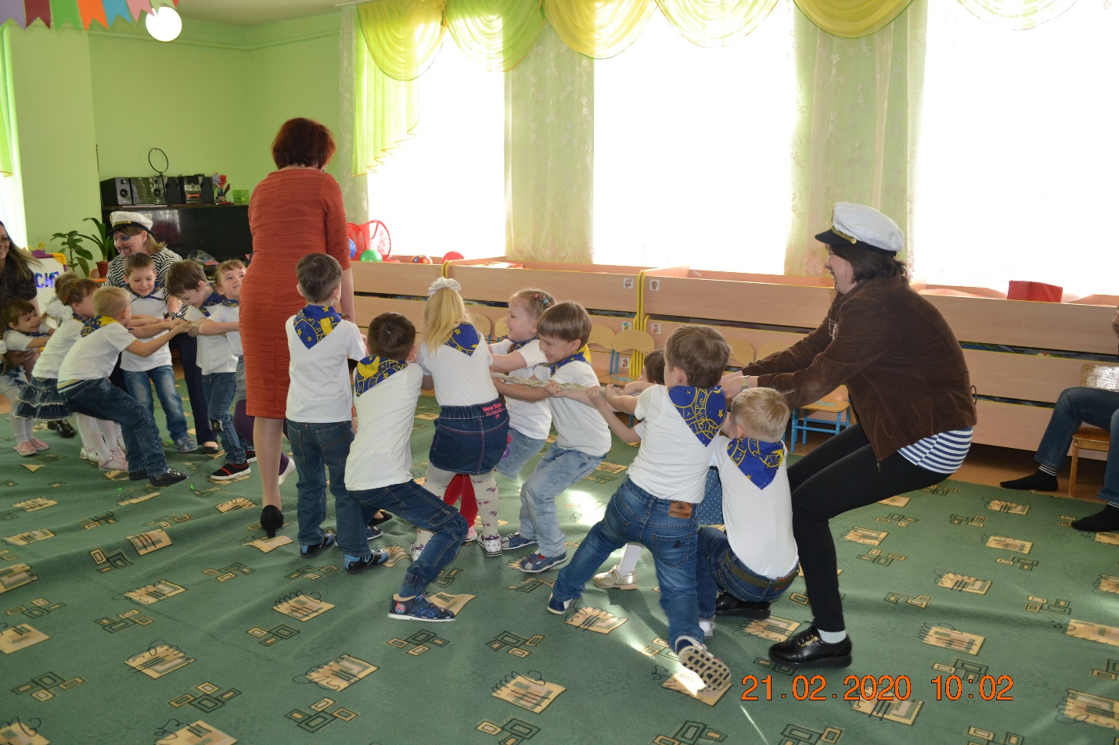
А теперь снова в бой… Как же без перетягивания каната? Занимаем боевую позицию около каната. Приготовились – 1, 2, 3, тяни!!!
Ведущий: Ну что ж, наши соревнования закончились.
Дорогие наши мужчины, поздравляем вас с праздником! Желаем вам здоровья, хорошего настроения, крепкой дружбы на долгие годы и успехов во всех ваших делах.
Отдохнули все на славу,
И вы, друзья, победили по праву.
Все папы, как один, богатыри,
Полюбуйся на них, посмотри.
И сегодня очень рады вам вручить награды.
ПОДСЧЕТ ОЧКОВ И НАГРАЖДЕНИЕ ПОБЕДИТЕЛЕЙ.

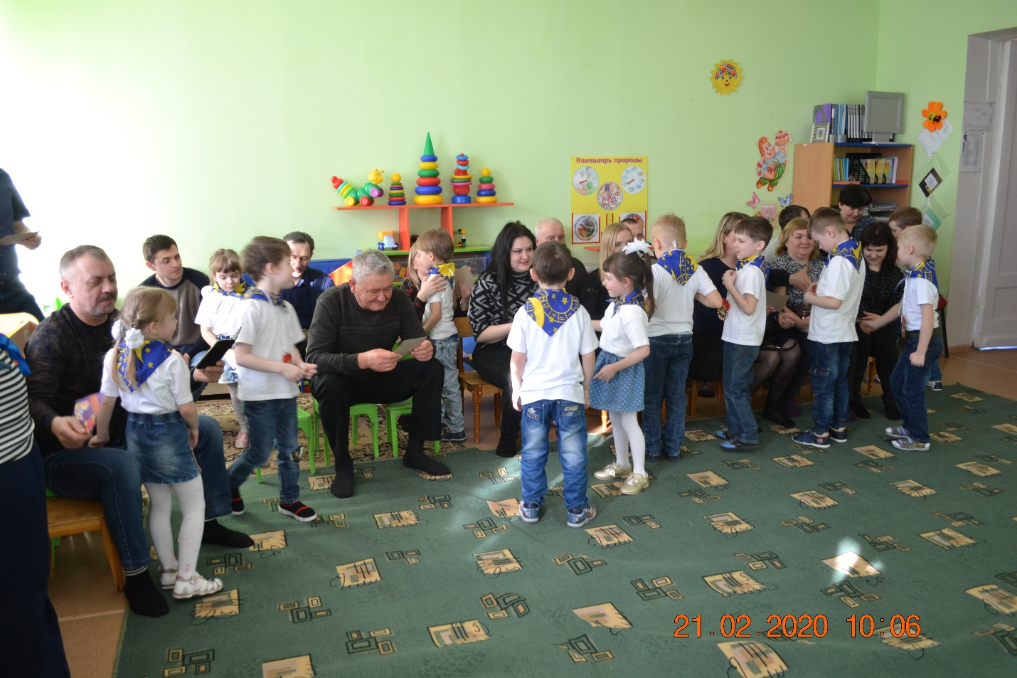
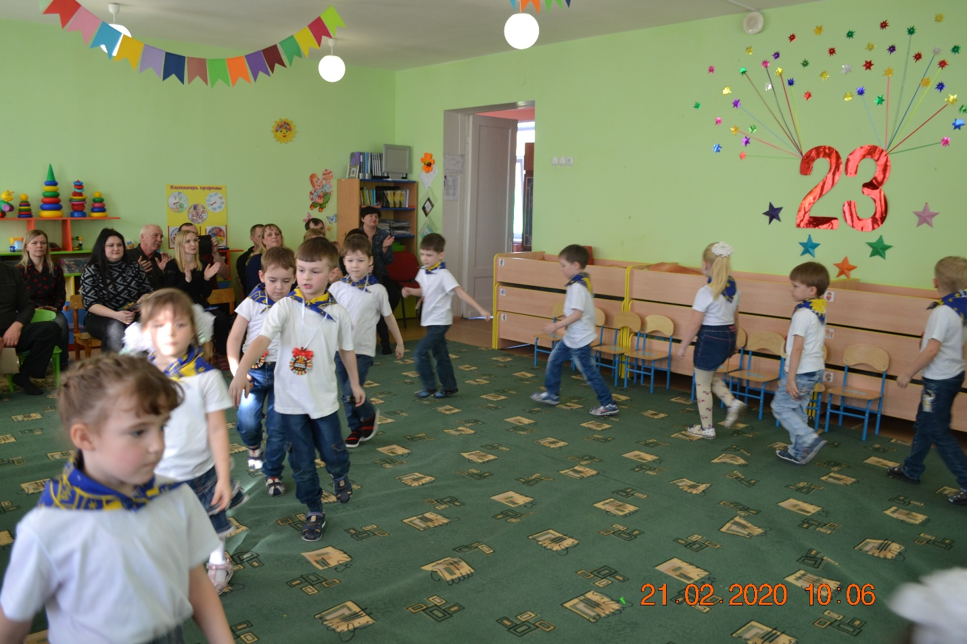

Список используемых источников:
1.https//www.maam,ru/detskijsad
2.https//nsportal.ru/kartoteka-stikhov-k-23-fevralya
3.http//ped-kopilka.ru

